

人工智慧應用學系
專題研究初審報告

基於機器學習與深度學習之加密貨幣走勢預測與穩定幣脫鉤風險預警系統

指導教授：李明哲 老師
專研學生：彭丞佑 林政杰 顧家寶 陳楷中 張詠翔
中華民國一一五年四月二十九日

摘要
隨著區塊鏈技術與數位資產市場快速發展，加密貨幣已成為金融科技領域的重要研究主題。然而，加密貨幣市場具有高波動性、非線性變化與 24 小時連續交易等特性，使價格預測與風險管理面臨高度挑戰；另一方面，穩定幣雖以維持價格穩定為目標，但在市場恐慌或流動性不足情況下，仍可能發生脫鉤（De-pegging）風險。因此，本研究建構一套結合「加密貨幣價格預測」與「穩定幣脫鉤風險預警」之雙軌系統，以提升市場預測能力與風險辨識能力。
在加密貨幣價格預測部分，以 BTC、ETH、SOL 與 XRP 為研究標的，透過交易所 API 蒐集歷史 OHLCV 資料，並進行缺失值處理、時間戳同步、探索性資料分析與特徵工程。模型架構整合 XGBoost、LSTM 與 Transformer，並透過 Stacking 進行模型融合，以提升對市場趨勢與時間依賴特徵之學習能力。
在穩定幣脫鉤風險預警部分，以 USDC/USDT 與 TUSD/USDT 為主要觀測對象，建構包含價格偏離、波動率、Spread 與市場情緒等多維特徵，並導入 Isolation Forest 進行異常偵測。系統結合機器學習與深度學習雙分支架構，以同時捕捉短期異常訊號與長期時序風險。初步回測結果顯示，XGBoost 對極端異常事件具較高敏感度，而 Transformer 在長期趨勢辨識上具有較佳穩定性，兩者具互補效果。未來將進一步導入動態門檻調整與模型融合機制，以提升整體預警準確度與實務應用價值。

目錄
摘要 i
目錄 iii
表目錄 vii
圖目錄 viii
第一章 緒論 1
1.1 研究背景 1
1.2 研究動機 4
1.3 研究目的 5
1.4 研究架構與實作流程 6
第二章 文獻探討 8
2.1 主流幣種利用機器學習、深度學習進行預測分析性 9
2.2 傳統統計模型與機器學習及深度學習之效能比較 10
2.3 集成學習、混合架構模型與注意力機制的演進 11
2.4 特徵工程與多模態數據的整合分析 12
2.5 穩定幣脫鉤風險機制與預警之相關研究 13
2.6 強化學習在交易決策優化中的應用 14
2.7 文獻綜整與研究缺口 15
第三章 研究方法 16
3.1熱門幣價格預測系統 16
3.1.1 系統架構設計 16
3.1.2 資料來源與幣種篩選策略 17
3.1.3 特徵工程 (Feature Engineering) 17
3.1.4 資料處理與樣本建構 18
3.1.5 模型設計與實作策略 19
3.1.6 預測目標與損失函數 20
3.2穩定幣預警系統 21
3.2.1 系統設計 21
3.2.2 數據來源與流動性觀測指標 21
3.2.3 多維度特徵工程(Feature Engineering) 22
3.2.4 異常偵測模組：孤立森林(Isolation Forest) 22
3.2.5 數據預處理與樣本建構 23
3.2.6 雙軌模型設計細節 23
3.2.7 模型融合(Stacking) 24
3.2.8 最終風險評估指標 24
3.2.9 動態門檻調整機制(Dynamic Thresholding) 24
3.2.10 預警系統實務應用 25
3.3市場影響探討：實證分析與連動機制 25
3.3.1 研究假設背景 26
3.3.2 實證分析方法 26
3.3.3 歷史極端事件覆盤 28
3.3.4 市場連動機制解讀 29
3.3.5 本章小結 29
第四章 目前進度 30
4.1 系統進度概述與模型設計 30
4.2 雙分支效能比較與結果分析 30
4.3 機器學習分支分析 32
4.4 深度學習分支分析 33
4.5 模型互補性分析 35
4.6 系統進度與後續發展 36
第五章 預期成果 36
5.1 建立完整加密貨幣市場資料集 36
5.2 提升異常市場辨識能力 36
5.3 強化市場特徵表達能力 37
5.4 建立高穩健性風險預警系統 37
第六章 結論 38
6.1 資料處理與特徵工程成果 38
6.2 模型架構與系統設計 39
6.3 實證結果與主要發現 39
6.4 研究限制 40
6.5 未來研究方向 41
6.6 總結與研究貢獻 41
第七章 參考文獻 41
附錄一 工作分配 46
附錄二 甘特圖 47

表目錄
表4-1：雙模型效能比較表 30

圖目錄
圖 1-1：加密貨幣價格預測與風險監控專案之全景工作流程 6
圖 1-2：穩定幣脫鉤風險預警系統之邏輯架構圖 8
圖 3-1：實證分析與連動機制架構圖 25
圖 4-1：XGBoost vs Transformer 誤差比較圖（MAE / error bar） 31
圖 4-2：Recall / Precision 比較圖 31
圖 4-3：anomaly score 時序圖 32
圖 4-4：XGBoost prediction vs actual deviation 33
圖 4-5：Transformer prediction vs actual 34
圖 4-6：rolling risk score（時間序列風險曲線） 34
圖 4-7：兩模型風險輸出對照圖 35

第一章 緒論

1.1 研究背景
1.1.1 加密貨幣市場之高波動性
隨著區塊鏈技術的快速發展，加密貨幣市場已逐漸成為全球金融體系中不可忽視的一環。Bitcoin（BTC）最早由Nakamoto, S. (2008)[1]提出，其核心概念在於建立一種點對點（peer-to-peer, P2P）電子現金系統，使線上支付得以在不依賴金融機構作為中介的情況下，由交易雙方直接完成。該系統透過密碼學機制與工作量證明（proof-of-work）維持交易紀錄之安全性與不可竄改性，奠定了後續區塊鏈與加密貨幣發展之基礎。 自 Bitcoin 於 2009 年問世以來，加密資產不僅作為支付工具，更逐步演變為具有投資、交易與資產配置功能之新興金融資產類別。
相較於傳統股票市場，加密貨幣市場具有數項結構性差異。首先，其交易機制為全年無休，不受固定交易時段限制，導致價格波動更具連續性與即時性；其次，加密貨幣市場具有去中心化特性，交易與資產流通不完全依賴傳統金融中介機構，因而在提升透明性與自主性的同時，也使市場更容易受到投資者情緒、社群媒體、法規變動與突發事件影響。Nakamoto, S. (2008)[1]所提出之去中心化交易架構，雖解決了傳統電子支付對第三方信任機構之依賴問題，但也使加密貨幣市場形成與傳統股票市場不同的運作邏輯與風險結構。 此外，相較於股票市場中企業基本面（如財報、盈餘、產業前景）對價格之主導作用，加密貨幣價格更易受到技術面指標、資金流動性、替代幣價格、市場趨勢與投資者情緒等因素影響。Patel et al.（2020）[2]亦指出，加密貨幣價格受交易成本、挖礦難度、市場趨勢、知名度、替代幣價格、股票市場、情緒與法律因素等多重因素影響，導致其價格具有高度不穩定性，並使預測任務更具挑戰性。
在此背景下，加密貨幣價格預測已成為金融科技與人工智慧領域之重要研究議題。然而，傳統計量經濟模型（如 ARIMA、GARCH）多基於線性假設與平穩性前提，在面對具備高度波動性、非平穩性（non-stationarity）及多重外部干擾之加密貨幣數據時，其預測效能往往受到限制。相對而言，近年來機器學習與深度學習在處理非線性、高維度與時間序列資料方面展現出顯著優勢。Patel et al.（2020）[2]指出，已有多種機器學習與深度學習方法被應用於加密貨幣價格預測，其中包括神經網路（Neural Networks）、長短期記憶網路（Long Short-Term Memory, LSTM）與閘控循環單元（Gated Recurrent Unit, GRU）等模型；其研究進一步提出 LSTM 與 GRU 之混合預測架構，並以 MSE、RMSE、MAE 與 MAPE 等指標評估模型表現，顯示深度學習模型於加密貨幣價格預測中具有應用潛力。 Chen et al.（2020）[3]亦指出，樣本維度（sample dimension）為影響模型效能的重要因素；當資料頻率提升至小時或分鐘等高頻尺度時，大樣本特性使得深度學習模型更能有效學習潛在之時間依賴與複雜結構。
1.1.2 穩定幣之定位與風險
在加密貨幣生態系中，穩定幣（stablecoins）作為連結傳統金融體系與數位資產市場之關鍵橋樑，扮演核心角色。穩定幣係指其價值與特定資產（如美元）錨定之加密資產，旨在降低價格波動並提升交易穩定性。依其抵押機制，可大致分為法幣抵押型（如 Tether、USD Coin）、加密資產抵押型（如 Dai），以及演算法穩定幣。其中，法幣抵押型因具備較高流動性與市場接受度，已成為加密市場中主要的交易媒介與計價基準。
儘管穩定幣以價格穩定為設計目標，其實際運作仍受市場信心、儲備資產透明度及流動性風險影響，可能出現「脫鉤（de-pegging）」現象，即價格偏離其錨定價值。此類異常往往源於市場恐慌或資金擠兌，並可能迅速傳導至整體加密市場，引發價格劇烈波動與系統性風險。此現象與 Patel et al.（2020）[2]所指出之加密貨幣價格受市場情緒、法律因素、替代幣價格與外部市場條件影響之觀點相呼應，顯示加密貨幣市場並非僅由歷史價格驅動，而是受到多重外生因素共同影響。 以 2023 年矽谷銀行（Silicon Valley Bank, SVB）事件為例，Circle 曾揭露其約 33 億美元 USDC 儲備存放於 SVB，該訊息引發市場對 USDC 可兌換性與儲備安全性之疑慮，並造成 USDC 一度偏離美元錨定價格，進一步影響去中心化金融（DeFi）市場之穩定性。
因此，穩定幣不僅是交易工具，更可視為反映市場流動性、投資者信心與系統性風險的重要指標。由於加密貨幣價格容易受到外部事件與市場情緒影響，若能將穩定幣之異常波動、脫鉤風險或流動性變化納入預測框架，將有助於提升模型對市場結構性變化與極端事件之敏感度。基於此，建立具備即時監測與預警能力之風險偵測機制，對於提升加密貨幣市場之穩定性與預測準確性，具有重要之研究價值與實務意義。

1.2 研究動機
1.2.1 模型透明化與可解釋性
目前多數加密貨幣預測模型偏向黑箱式架構，難以清楚解釋模型決策邏輯與市場訊號來源。為提升模型透明度，本專題透過 Python 建立完整開發流程，並導入 SHAP 解釋技術，分析 RSI、MACD 等技術指標於不同市場條件下之特徵貢獻程度，以提升模型之可解釋性與分析可信度。
1.2.2 風險偵測由「後驗」轉向「預判」
現有市場風險監控多以事件發生後之結果分析為主，缺乏對異常波動與市場恐慌之提前預警能力。然而，加密貨幣市場波動速度極快，若無法及時辨識潛在風險，可能於短時間內產生大規模損失。
因此，本專題希望透過機器學習、深度學習與異常偵測技術，建立具備前瞻性之風險分析架構，使系統能於市場異常事件發生前提前輸出預警訊號，提升風險管理與決策應變能力。
1.2.3 主流市場波動之傳導效應
主流加密貨幣之價格波動可能不僅影響自身市場，亦可能透過流動性壓力、投資情緒與槓桿清算等機制，進一步影響穩定幣市場之價格穩定性。
因此，本專題將進一步探討 BTC、ETH 等主流幣種之市場波動，是否可作為穩定幣脫鉤風險之領先指標。若能驗證兩者之市場連動關係，將有助於提升整體風險預警系統之宏觀分析能力與實務應用價值。

1.3 研究目的
本專題旨在建構一套結合 XGBoost 與 Transformer 之混合式預測架構，以提升加密貨幣短線價格變動之預測能力，並整合異常偵測與模型融合機制，建立具備即時風險分析能力之預警系統。
此外，透過分析主流加密貨幣波動與穩定幣價格偏離程度之關聯性，進一步探討市場風險之傳導機制，以提供具參考價值之量化風險管理依據。

1.4 研究架構與實作流程
1.4.1 加密貨幣價格預測
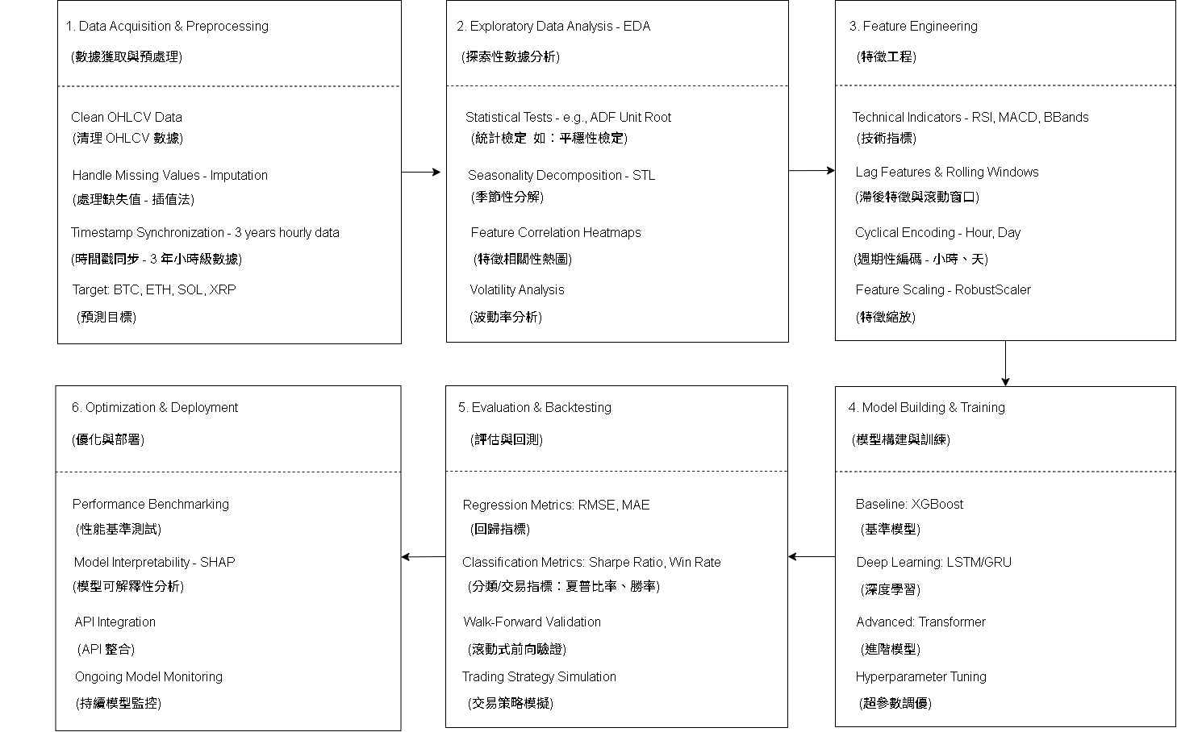
圖 1-1：加密貨幣價格預測與風險監控專案之全景工作流程
本研究之資料分析流程可簡化為六個階段。首先，在數據獲取與預處理階段，蒐集近三年每小時之 OHLCV（開盤價、最高價、最低價、收盤價與交易量）資料，並針對缺失值進行前向填補或線性插值，以維持時間序列資料之連續性；同時，明確定義預測目標，例如下一小時價格或對數收益率。其次，在探索性資料分析階段，透過 ADF 單位根檢定確認資料是否具備平穩性，並可利用 STL 分解觀察價格資料中的趨勢、季節性與隨機波動。第三，在特徵工程階段，建立 RSI、MACD、Bollinger Bands 與 ATR 等技術指標，並使用週期性編碼處理時間特徵，同時透過 RobustScaler 降低極端值對模型訓練的影響。第四，在模型建構與訓練階段，以XGBoost作為基準模型，並進一步導入LSTM、GRU 或Transformer等深度學習模型，以捕捉加密貨幣價格中的非線性關係與時間依賴特徵。第五，在模型評估與回測，採用滾動式前向驗證避免未來資料洩漏，並以RMSE、MAE等誤差指標及夏普比率、勝率等交易指標評估模型表現。最後，在模型優化與解釋階段，可透過 SHAP Values 分析重要特徵對預測結果之影響，以提升模型透明度與研究說服力。
1.4.2 穩定幣脫鉤風險預警系統
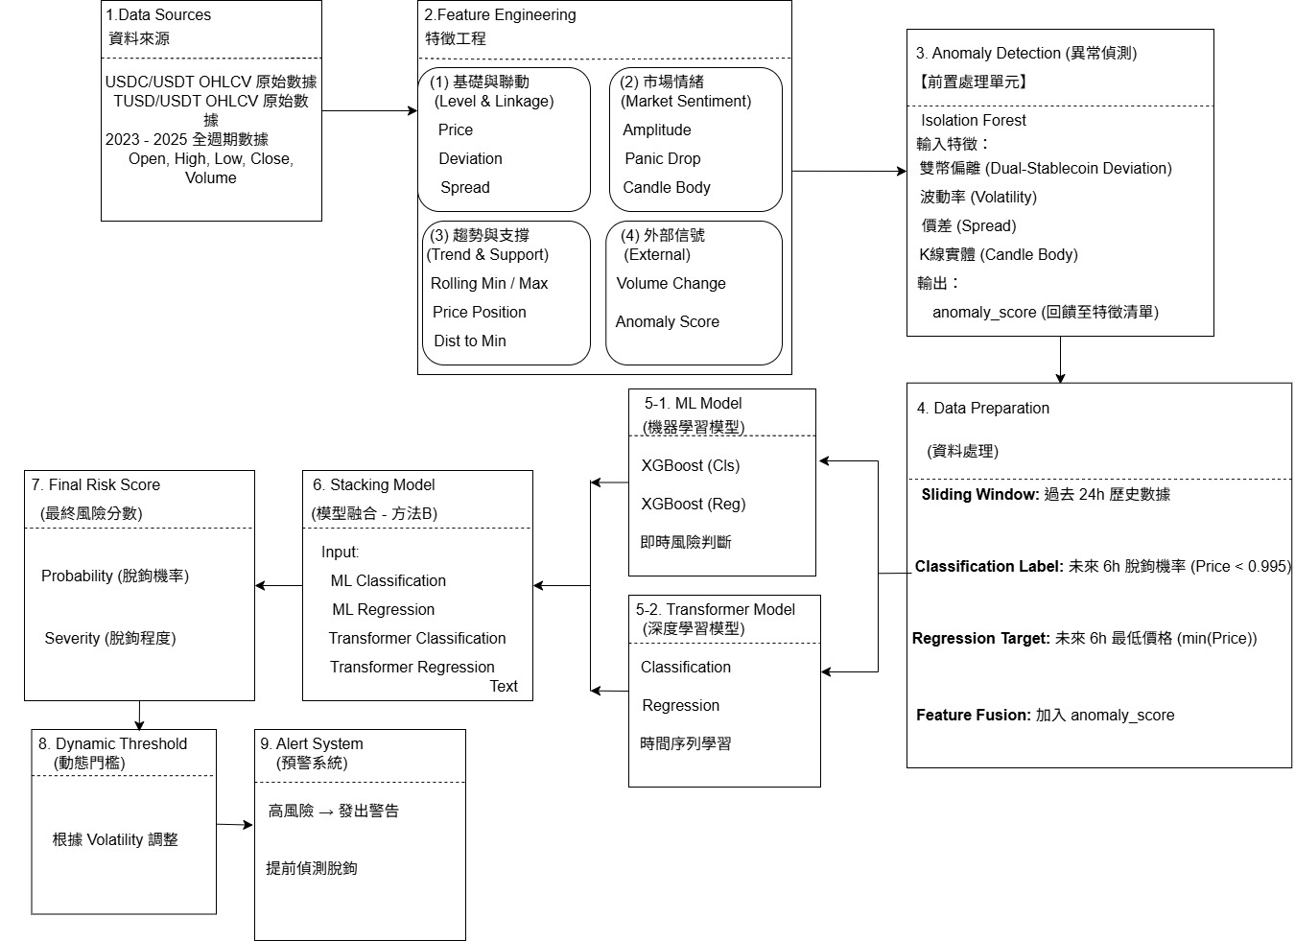
圖 1-2：穩定幣脫鉤風險預警系統之邏輯架構圖
穩定幣脫鉤預警系統以 USDC 與 TUSD 對 USDT 之 OHLCV 市場資料作為分析核心，並針對價格聯動、市場情緒、趨勢支撐及外部市場信號進行多維度特徵提取。
為提升對異常波動之辨識能力，系統導入 Isolation Forest 異常偵測模組，將異常分數回饋至特徵空間中，以強化模型對極端市場情境之敏感度。
在資料預處理方面，採用 24 小時滑動視窗處理時間序列資料，並同步建立分類標籤與迴歸目標，以同時預測脫鉤事件發生機率與未來價格偏離程度。
核心預測模組由 XGBoost 與 Transformer 組成雙軌並行架構，分別負責即時風險判斷與長序列特徵學習，後續再透過 Stacking 模型融合技術整合異質模型輸出結果。
最終，系統將輸出包含脫鉤機率與風險嚴重程度之綜合風險分數，並依據市場波動率動態調整預警門檻，以建立具備高準確度與前瞻性之穩定幣風險預警機制。

第二章 文獻探討
本章節主要透過六個主題進行文獻探討分析，比較不同模型在預測上的表現進行分析，從傳統統計方法延伸至機器學習與深度學習，並探討混合模型與注意力機制的應用優勢。研究整合鏈上數據、情緒分析與流動性等多模態特徵，評估其對預測準確度的影響。此外，亦針對穩定幣脫鉤風險之預警方法與強化學習在交易決策中的應用進行整理。最後歸納現有研究限制與未來發展方向。

2.1 主流幣種利用機器學習、深度學習進行預測分析性
主流加密貨幣（如 BTC、ETH 與 XRP）的價格預測由於市場具備高度波動性與非線性特徵，使得預測本身具有高度挑戰性，傳統統計模型（如 ARIMA）在應對複雜價格動力學時往往顯得乏力[2]。近年來，學術界逐漸轉向利用機器學習與深度學習技術，針對主流幣種進行趨勢預測。
在機器學習方法方面，集成式模型如梯度提升決策樹（GBDT）、隨機森林（Random Forest, RF）以及 XGBoost，被證實在處理非線性關係與降低過擬合風險方面具有明顯優勢[4][5]。透過引入歷史價格的滯後項作為輸入特徵，這類模型能有效提升對 BTC 與ETH價格變動的擬合與預測能力[6]。
而在深度學習領域中，循環神經網路（RNN）及其改良架構如長短期記憶網路（LSTM）及其變體（如 GRU）因具備捕捉時間序列長期依賴關係的能力，而成為主要研究核心。其中 GRU 在處理高頻金融數據時，往往能以較低的計算成本達到與 LSTM 相當甚至更佳的預測準確度[3]，有研究比較LSTM、CNN等多種演算法，評估其單、多變量下的精準度，最終結果指出卷積 LSTM (Conv-LSTM) 在處理高度波動的金融時間序列預測時，能提供最佳的準確性[7]。
有研究進一步利用Transformer結合鏈上數據，來提升BTC與ETH的短期波動率預測精準度[8]。亦有研究提出結合 LSTM 與 GRU 的混合式預測模型[2]，並以萊特幣（Litecoin）與門羅幣（Monero）為實證對象進行價格預測實驗，旨在提升金融機構於投資決策上的準確度。

2.2 傳統統計模型與機器學習及深度學習之效能比較
在加密貨幣市場發展初期，研究多半仰賴傳統計量經濟模型來分析價格變動，例如自回歸移動平均模型(ARMA)與廣義自回歸條件異方差模型(GARCH)。然而，加密貨幣市場具有極高的波動性、非平穩性以及複雜的非線性特徵，使得這類依賴「資料平穩性」假設的模型，在長期預測或極端市場情境下往往表現受限[9][10]。文獻指出，像 ARIMA 這類時間序列模型，雖然可作為基準工具來掌握整體趨勢，但在預測價格波動幅度與方向時，準確度仍有明顯不足[10][11]。
隨著運算能力與資料規模的提升，機器學習(ML)與深度學習(DL)逐漸成為主流方法，並展現出超越傳統模型的潛力[4][12]。例如支援向量機(SVM)、隨機森林(RF)與梯度提升決策樹(GBDT)，在處理高維度資料與複雜非線性關係時，普遍具有更好的表現[6] [10]。進一步來看，在深度學習領域中，遞迴式神經網路(RNN)及其延伸架構，如長短期記憶網路(LSTM)與閘門循環單元(GRU)，因能有效捕捉時間序列中的長期依賴關係，已被廣泛應用於比特幣、以太幣及其他加密資產的價格預測，且多數研究顯示其預測精度顯著提升[6] [13]。此外，相較於單一模型，集成學習方法（如 XGBoost、LightGBM）在降低誤差與提升泛化能力方面，也被證實具有穩定且優異的表現[14][15]。

2.3 集成學習、混合架構模型與注意力機制的演進
為了彌補單一模型在多時間尺度特徵擷取上的不足，近年研究逐漸轉向集成式(Ensemble Model)與混合式模型(Hybrid Models)，以提升預測穩定性與泛化能力[4][12]。例如，結合小波轉換(Wavelet Transform)與 Bi-LSTM 的方法，能先將非平穩價格訊號分解為不同頻率成分，再進行深度特徵學習，從而有效降低預測誤差（如 MSE）[16]。再者則是將統計模型（如 ARIMA 或 GARCH）與深度學習模型結合，由前者負責擬合線性趨勢，後者則專注於捕捉非線性殘差[12][14]。此外，也有將機器學習與深度學習結合，例如LSTM進行時序特徵提取，XGBoost 則處理非線性迴歸[17]。以上實驗的模型結果顯示多項評估指標上均優於獨立模型。
近年來，注意力機制與 Transformer 架構的引入，更進一步改變了預測模型的設計思維。有研究進一步結合兩個架構，使模型能同時強化對長期趨勢與短期波動的建模能力，從而顯著提升預測表現與穩定性[11][13]。Transformer 不僅具備良好的平行運算能力，也能有效捕捉長距離依賴關係，克服傳統 RNN 在訓練效率與梯度消失問題上的限制。實證結果顯示，結合注意力機制的模型（如 Transformer+GRU 或 CNN+LSTM+Attention），在辨識高頻波動與趨勢轉折方面，整體表現明顯優於傳統循環神經網路[18][19]。

2.4 特徵工程與多模態數據的整合分析
預測系統效能的優劣不僅取決於算法架構，也高度依賴特徵工程的設計。有相關研究提出了一種新型向量化方法，將原始時間序列數據（歷史價格與交易量）轉換為向量，以便 Transformer處理，主要關注價格與交易量的向量化[20]。除了基本的歷史價格與交易量外，區塊鏈特有的鏈上數據(On-chain Data)提供了更貼近市場行為的資訊[15][21][22]。例如大型地址（俗稱「鯨魚」）的資金流動、交易所資金流入量，以及網路活躍度指標（如 MVRV-Z 指數），都能作為市場異常的前導訊號，甚至提前反映潛在的劇烈波動。
另一方面，社群媒體與新聞情緒對加密貨幣價格的影響，也逐漸被證實具有顯著性。許多研究將 Twitter、Google Trends 與財經新聞的情緒分數納入模型，並透過自然語言處理(NLP)技術（如 BERT、CryptoBERT）提取投資者的「恐懼與貪婪」指標（CFGI）[23]。情緒指數與比特幣價格存在高度相關性，情緒指標不僅能提升預測精度，更能預警大幅下跌風險[24][25][26]。此外，流動性特徵(Liquidity)同樣不可忽視，例如成交量加權平均價格(VWAP)與交易量波動比率(VVR)，能幫助模型更真實地反映市場狀態，尤其在流動性衝擊期間，對預警能力的提升相當關鍵[27]。

2.5 穩定幣脫鉤風險機制與預警之相關研究
相較於價格預測研究，穩定幣脫鉤風險的實證分析屬於近年快速發展的研究領域。穩定幣在去中心化金融(DeFi)與傳統金融體系之間扮演重要橋樑，其價格穩定性至關重要。然而，從 Terra-LUNA 崩潰到矽谷銀行(SVB)事件所引發的市場震盪，穩定幣脫鉤(depegging)風險已成為不可忽視的議題[28]。研究顯示，穩定幣的穩定程度與其抵押機制高度相關，例如鏈上超額抵押型（如 USDS）與法幣抵押型（如 USDC、USDT），在面對金融壓力時，其風險傳導路徑與反應模式存在明顯差異[29]。
為了建立有效的預警系統，研究者開始導入機器學習方法來監測脫鉤風險[30]。具體的預警方法包括採用動態閾值(Dynamic Threshold)來定義脫鉤狀態，這比傳統的靜態 1:1 錨定定義更具靈活性[31] [32]。實證結果指出，梯度提升模型(GBM)與隨機森林在捕捉脫鉤前兆方面具有良好表現[29][32]。此外，跨市場風險分析也發現，比特幣(BTC)在部分情境中可能扮演「穩定器」角色，而某些穩定幣（如 USDC）則可能成為風險擴散的關鍵節點。

2.6 強化學習在交易決策優化中的應用
預測趨勢只是第一步，如何將預測結果轉化為有效的交易策略，才是實務上的核心問題。近年來，深度強化學習(DRL)在此領域展現出高度潛力，能在不確定且動態變化的市場環境中，透過獎勵機制持續優化決策[4]。像是 Rainbow DQN、Soft Actor-Critic(SAC)與 TD3 等演算法，已被應用於資產配置與風險控制。
透過「感知—決策—回饋」的循環機制，強化學習模型可根據即時市場狀態（如波動率、情緒與流動性）動態調整策略。相關研究指出，若結合 LSTM-GARCH 預測模組，整體策略在回測中的報酬率與夏普比率皆優於傳統方法[21]。特別是在面對如 LUNA 崩盤或 FTX 倒閉等極端事件時，具備自適應能力的 DRL 模型，通常能有效控制最大回撤，顯示其在高不確定環境中的應用潛力。

2.7 文獻綜整與研究缺口
綜合上述文獻可知，加密貨幣預測與預警技術已從單一的統計模型演進至複雜的深度學習、混合架構及多模態情緒分析系統。現有文獻成功驗證了機器學習與深度學習在處理加密貨幣非線性波動上的優越性，並初步建立了穩定幣脫鉤風險的監測體系。
然而，儘管研究成果豐碩，本領域仍存在幾個顯著的問題。首先，多數研究集中於比特幣與以太幣等主流資產，對於市值較小或新興的代幣、甚至是跨穩定幣之間的動態連鎖反應探討尚不充分。其次，儘管許多模型追求高預測精度，但對於模型決策的「可解釋性」仍顯不足，這在受監管的金融環境中是一大障礙。第三，現有模型多基於歷史數據的批次處理，對於如何構建能隨市場微觀結構變化而即時進化的「在線自適應學習系統」仍處於起步階段。最後，情緒分析雖然被證實有用，但其與脫鉤風險之間的直接因果關係在某些實證研究中並未呈現顯著性。此外，價格預測與風險預警模型多半分開建構，缺乏系統性架構以支援即時監測與決策應用。
因此，本研究擬基於機器學習與深度學習方法，整合加密貨幣價格走勢預測與穩定幣脫鉤風險預警，建構一套具整合性與前瞻性的分析系統，以回應現有文獻在跨任務整合與實務應用層面的研究缺口。

第三章 研究方法

3.1熱門幣價格預測系統

3.1.1 系統架構設計
本系統建立於完整的端到端數據處理流程之上，整體架構涵蓋資料取得、資料前處理、探索性資料分析、特徵工程、模型訓練與模型融合等階段。
首先，於 Data Acquisition（數據採集）階段，透過交易所 API 蒐集加密貨幣歷史交易資料，並優先處理缺失值與時間戳對齊（Temporal Alignment）問題，以確保時間序列資料的一致性與完整性。
在 EDA（Exploratory Data Analysis）階段，進一步利用 ADF 單根檢定（Augmented Dickey-Fuller Test）分析價格序列之平穩性，並透過一階差分與對數收益率轉換，降低非平穩特性對模型訓練造成之干擾。此外，搭配樹狀模型之特徵重要性（Feature Importance）進行特徵篩選，以移除冗餘變數並降低維度災難（Curse of Dimensionality）風險，提升後續模型訓練效率與穩定性。

3.1.2 資料來源與幣種篩選策略
系統選定四種具代表性之加密資產作為研究標的，以涵蓋不同市場結構與風險特性。
Bitcoin（BTC）具備最高流動性與市場主導地位，常被視為整體市場趨勢的重要參考指標；Ethereum（ETH）則代表智慧合約與去中心化金融（DeFi）生態，其價格變化能反映鏈上活動與資金流向。
此外，Solana（SOL）因價格波動幅度較大，可作為高波動市場之測試標的，用於驗證模型對短期劇烈行情之適應能力；Ripple（XRP）則具備較明顯之事件驅動特性，其價格可能受到法律訴訟、監管議題與機構合作消息影響，可用於觀察模型面對非對稱資訊衝擊時之預測能力。
時間尺度方面，採用 1 小時（1-Hour）K 線作為主要分析頻率。相較於更短週期容易受到高頻噪音干擾，1 小時資料能在資訊保留與雜訊抑制之間取得較佳平衡，同時兼顧預測穩定性與實務應用價值。

3.1.3 特徵工程 (Feature Engineering)
特徵工程為系統核心之一，整體特徵設計主要分為技術指標、動能特徵、時間依賴特徵與市場風險特徵四大面向，以同時捕捉價格趨勢、短期動能與市場不確定性。
在技術指標部分，導入相對強弱指標（Relative Strength Index, RSI）作為市場動能衡量工具，其公式如下：
$$RSI=100-\frac{100}{1+RS}$$
其中 RS（Relative Strength）為平均上漲幅度與平均下跌幅度之比值。除 RSI 原始數值外，亦額外建構 RSI 頂底背離訊號，用於辨識價格與動能之間的結構性偏離，作為潛在趨勢反轉依據。
在動能特徵方面，採用 MACD（Moving Average Convergence Divergence）衡量市場動能變化。其中 DIF 線由 EMA(12) 與 EMA(26) 之差值構成，並進一步納入 MACD Histogram 與其變動率，以反映市場動能轉折與趨勢強度變化。
針對非序列型模型（如 XGBoost），系統額外建構 Lag Features，透過引入 T-1 至 T-24 之歷史觀測值，使模型具備短期時間記憶能力，以補足靜態模型對時間序列資訊掌握不足之限制。
在市場風險特徵方面，則納入滾動標準差（Rolling Standard Deviation）與 High-Low 價格振幅等波動率指標，以捕捉市場恐慌情緒、流動性變化與極端事件前之潛在訊號。

3.1.4 資料處理與樣本建構
於資料前處理階段，系統採用 Sliding Window（滑動窗口）機制進行樣本建構，以 24 小時為單位切分連續時間序列資料，使模型能學習單日週期內之價格慣性與動態變化。
考量金融時間序列具有單向依賴性，模型驗證採用 Time-Series Split 與 Walk-forward Validation 方式進行，以避免資料洩漏問題，同時更貼近真實交易情境。
此外，為降低相鄰樣本高度自相關對模型評估造成之影響，於訓練集與驗證集之間加入 Gap 緩衝區，使驗證結果更能反映模型對未見資料之泛化能力。
在資料標準化方面，由於不同幣種之價格尺度差異明顯，且加密貨幣市場經常出現長尾分布與極端波動，因此採用 RobustScaler 進行縮放。相較於 StandardScaler，RobustScaler 以中位數與四分位距（IQR）為基礎，對離群值具備更高穩健性，更適合應用於高波動金融資料。

3.1.5 模型設計與實作策略
系統採用異質集成學習（Heterogeneous Ensemble Learning）架構，透過 Stacking 模型融合傳統機器學習與深度學習模型，以提升預測穩定性與泛化能力。
整體架構包含三組 Level-0 Learners，分別為 XGBoost、LSTM 與 Transformer Encoder。
首先，XGBoost 負責學習技術指標、價格變動與市場風險特徵間之非線性關係，並透過 L2 正則化與 Early Stopping 機制降低過擬合風險。
其次，LSTM（Long Short-Term Memory）神經網路主要負責捕捉市場中短期時間依賴結構。透過閘門機制保留與遺忘不同時間點資訊，使模型能學習 24 小時滑動窗口內之局部價格慣性與短期動態。
為進一步提升長期依賴建模能力，系統導入 Transformer Encoder。Transformer 透過位置編碼（Positional Encoding）與多頭注意力機制（Multi-head Attention），學習不同時間點之間的關聯權重，進而捕捉長週期市場結構與跨時間段依賴關係。
最後，在模型融合層（Level-1 Meta-Learner），將 XGBoost、LSTM 與 Transformer 所產生之 Out-of-Fold（OOF）預測結果進行拼接，並輸入至 Ridge Regression 作為次級學習器。透過自動調整不同模型之權重配置，以降低單一模型偏差並提升整體架構之穩健性（Robustness）。

3.1.6 預測目標與損失函數
系統採用多任務學習（Multi-task Learning）架構，同時進行價格方向分類與收益率幅度回歸。
在分類任務方面，模型負責預測下一小時價格走勢方向（Up / Down）。由於市場可能存在標籤不平衡與極端行情頻繁出現等問題，因此以 F1-score 作為主要評估指標，以兼顧 Precision 與 Recall。
在回歸任務方面，模型進一步預測下一小時之對數收益率變動幅度，以提供更細緻之風險量化資訊。模型誤差則透過 MAE（Mean Absolute Error）與 RMSE（Root Mean Squared Error）進行評估。其中，MAE 對極端值較不敏感，可反映平均誤差水準；RMSE 則對大誤差較為敏感，可檢驗模型在劇烈波動情境下之穩定性。
透過分類與回歸雙軌輸出設計，系統不僅能判斷市場方向，亦能同步估計價格變動幅度，進一步提升模型於實務交易與風險管理中的應用價值。

3.2穩定幣預警系統

3.2.1 系統設計
穩定幣監控系統的主要挑戰，在於如何於高雜訊的加密市場環境中，辨識占比極低但影響極大的尾端風險（Tail Risk）。因此，本系統不採單一指標判斷，而是建構多維度風險感知架構，以提升對極端市場事件的辨識能力。

3.2.2 數據來源與流動性觀測指標
系統選用具代表性的法幣抵押型穩定幣進行監控，以提升對市場流動性變化的觀測能力。其中，USDC/USDT 作為主要觀測標的，其價差變動可反映市場對發行機構信任程度的變化；TUSD/USDT 則作為輔助指標，用於檢驗不同發行機制下的穩定性差異。
此外，成交量（Volume）亦納入分析，用以捕捉市場在極端情境下可能出現的成交量異常放大現象，此類變化常被視為脫鉤風險的早期訊號之一。

3.2.3 多維度特徵工程(Feature Engineering)
為提升對市場異常變動的敏感性，特徵設計聚焦於價格偏離與流動性結構變化。
Deviation 用以衡量價格相對錨定值（1）的偏離程度；Absolute Deviation 則描述整體偏離幅度。Spread 用於觀察不同穩定幣之間的價差變化，以反映流動性壓力與市場結構變動。
在波動性層面，Volatility 透過滾動標準差衡量短期震盪程度；Rolling Min / Max 則用於偵測極端價格事件。Volume Change（成交量二階變化）則用以捕捉拋售壓力是否呈現加速擴張。

3.2.4 異常偵測模組：孤立森林(Isolation Forest)
由於穩定幣脫鉤事屬於低頻極端事件，傳統監督式學習難以有效學習其分布，因此導入 Isolation Forest 作為異常偵測方法。
其核心概念為透過隨機切分特徵空間，使異常樣本更容易被快速孤立。模型輸出 anomaly score（0～1），用以表示樣本偏離正常分布的程度，當數值接近 1 時，即代表可能存在潛在脫鉤風險。

3.2.5 數據預處理與樣本建構
為捕捉時間依賴關係，資料以 24 小時滑動視窗進行重構，使模型能學習短期市場結構變化。
標籤設計採前瞻式方式建立，使模型能學習脫鉤事件發生前的行為模式，而非僅針對事件當下進行判斷。
在任務設計上，同時結合分類與回歸目標，分別對應「是否發生脫鉤」與「未來價格偏離幅度」，以提升風險預測的細緻度。

3.2.6 雙軌模型設計細節
系統採用 XGBoost 與 Transformer 並行架構，以結合短期反應能力與長期序列建模能力。
XGBoost 負責處理高頻市場訊號，輸出即時風險機率與短期價格偏離預測；Transformer 則透過自注意力機制學習長時間依賴關係，用於捕捉緩慢累積型風險（如陰跌結構）。
兩者互補，使模型同時具備即時反應與長期趨勢判讀能力。

3.2.7 模型融合(Stacking)
模型融合層採 Stacking 架構設計，用以整合不同模型之預測結果。
第一層由 XGBoost 與 Transformer 分別輸出分類與回歸結果，形成多維特徵輸出。第二層則使用 Logistic Regression 作為 Meta-Learner，對各模型輸出進行權重學習與校準，產生最終風險評分（Risk Score）。
透過此設計，可根據市場狀態自動調整不同模型之影響力。

3.2.8 最終風險評估指標
系統輸出兩項核心指標：
- Probability：表示脫鉤事件發生之機率
- Severity：衡量價格偏離可能造成之市場衝擊程度
透過雙指標設計，使風險評估不僅停留在「是否發生」，亦能量化「影響程度」。

3.2.9 動態門檻調整機制(Dynamic Thresholding)
為避免高波動市場造成誤報，系統引入動態門檻機制。
當市場波動率上升時，系統會放寬穩定幣偏離容忍區間，以降低誤判；反之，在市場穩定時則提高敏感度，以強化早期偵測能力。
此機制可使系統在不同市場狀態下維持穩定的預警表現。

3.2.10 預警系統實務應用
當風險分數超過 0.85 時，系統將觸發高風險警示（High Risk Alert），提供即時風險訊號。
回測結果顯示，系統可於價格跌破關鍵支撐區間前約 60 至 180 分鐘產生預警訊號，顯示其具備一定程度的提前風險辨識能力。

3.3市場影響探討：實證分析與連動機制
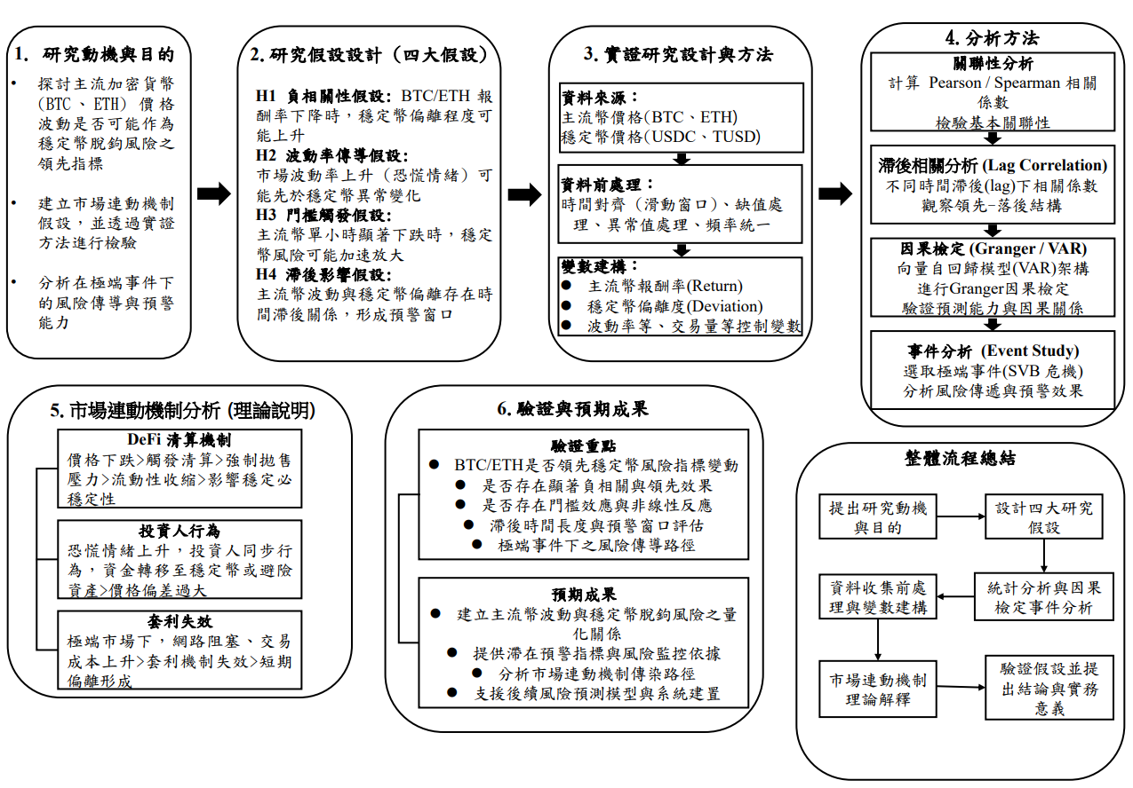
圖 3-1：實證分析與連動機制架構圖

3.3.1 研究假設背景
主流加密貨幣（如 BTC 與 ETH）之價格波動，可能對穩定幣市場產生領先性的風險影響。基於市場傳染效應與流動性壓力理論，本章建立主流幣與穩定幣之市場連動分析框架，並提出四項研究假說進行後續驗證。
首先，在價格關聯性方面，當 BTC 與 ETH 報酬率下降時，穩定幣價格偏離程度（Deviation）可能隨之上升，顯示避險需求可能加劇穩定幣市場壓力。其次，在波動傳導機制上，市場整體波動率上升（反映市場恐慌情緒增加）可能領先於穩定幣異常風險指標之變動，顯示風險具有跨資產傳遞特性。
此外，在非線性風險結構方面，當主流幣出現顯著單期下跌（例如單小時跌幅超過特定門檻）時，穩定幣市場可能出現風險急遽放大之現象，呈現明顯之門檻觸發效應。最後，在時間動態關係上，主流幣劇烈波動與穩定幣偏離之間可能存在時間滯後結構，使風險訊號得以提前顯現，形成具備預警價值之觀測窗口。

3.3.2 實證分析方法
(1) 數據對齊與滯後統計 (Lag Analysis)
由於加密貨幣市場資料來源涉及多交易所 API，其時間戳可能存在微小差異，因此分析流程將採用滑動窗口（sliding window）方式進行時間對齊，以確保各變數能在相同時間基準下進行比較。
為探討主流幣與穩定幣之動態關係，分析中將引入不同時間滯後（lag）統計，計算在不同時間延遲條件下之 Pearson 與 Spearman 相關係數，以觀察市場之「領先—落後」關係。
若相關性於特定滯後時間達到最大值，則可視為主流幣波動對穩定幣風險具備潛在領先效果。
(2) 關聯性分析方法（Correlation Analysis）
為同時捕捉線性與非線性單調關係，分析中將導入 Pearson 相關係數與 Spearman 等級相關係數進行雙重檢驗。其中，Pearson 相關係數用於衡量變數間之線性依存程度，而 Spearman 等級相關係數則用於評估不受極端值影響下之單調變化關係，以提升分析結果之穩健性。
在變數選取方面，將 BTC 與 ETH 報酬率作為市場核心動能指標，並以穩定幣價格偏離程度（Deviation）作為風險衡量變數，同時納入市場波動指標（如價格變動幅度）反映整體市場不確定性，藉此分析不同市場狀態下之風險傳導特性。
(3) 格蘭傑因果檢定(Granger Causality Test)
在因果關係分析方面，將採用向量自迴歸模型（Vector Autoregression, VAR）架構，並結合 Granger 因果檢定，以分析主流加密貨幣價格變動是否對穩定幣異常風險具備領先解釋能力。
透過該方法，可檢驗 BTC 與 ETH 等市場變數之歷史資訊，是否能顯著提升對穩定幣價格偏離或風險指標之預測效果，進而判斷其是否具備統計上的因果領先關係。
若檢定結果達顯著水準（例如 p < 0.05），則表示主流幣價格變動對穩定幣風險指標具有統計上的領先影響，支持市場波動存在跨資產傳導與預測能力之假說，亦為本章之風險傳導分析提供實證依據。

3.3.3 歷史極端事件覆盤
為驗證分析框架於極端市場條件下之適用性，將選取具代表性之市場事件進行觀察分析。
2023 年矽谷銀行 (SVB) 危機
分析重點將聚焦於以下市場現象：
- BTC 是否出現先行下跌或提前反應
- USDC 等穩定幣是否出現短期偏離或市場信心下降
- 市場風險指標是否提前上升
藉此分析傳統金融風險是否可能透過市場情緒與流動性壓力，進一步影響加密資產市場穩定性。

3.3.4 市場連動機制解讀
(1) DeFi 清算鏈條與槓桿擠兌
在 DeFi 借貸市場中，BTC 與 ETH 常作為主要抵押資產。當價格下跌導致抵押品價值低於清算門檻時，將觸發自動清算機制，進一步產生強制拋售壓力。此過程可能造成市場流動性收縮，並間接影響穩定幣市場之價格穩定性。
(2) 市場心理與羊群效應
在市場劇烈波動期間，投資者可能因恐慌情緒而產生同步性行為（herding behavior），導致資金快速移動至穩定幣或其他避險資產。
此行為可能進一步放大穩定幣市場短期價格偏離現象。
(3) 套利失效與網路壅塞
在極端市場下，區塊鏈網路壅塞與交易成本上升（如 Gas Fee 增加）可能導致套利機制失效，使穩定幣價格回復效率下降，形成短期偏離。

3.3.5 本章小結
本章建立主流加密貨幣波動與穩定幣脫鉤風險之研究假說，並設計相應之實證分析方法，包括關聯性分析、滯後分析與因果檢定架構。後續將於系統建置完成後，透過實際市場資料進行模型訓練與回測，以驗證本章提出之市場連動關係與風險傳導機制。

第四章 目前進度

4.1 系統進度概述與模型設計
目前系統已完成機器學習分支（ML Branch）與深度學習分支（DL Branch）之建構與回測驗證，兩者分別針對穩定幣市場之短期異常偏離與長期時間依賴結構進行建模，形成雙軌並行之風險預測架構，使系統同時具備即時風險觸發與趨勢辨識能力。

4.2 雙分支效能比較與結果分析
本研究於 2023–2025 年共 24,600 小時回測資料上進行評估，結果如下表所示：
表4-1：雙模型效能比較表
評估指標 | XGBoost(ML) | Transformer(DL) | 說明
Precision | 0.96 | 0.81 | XGBoost更擅長過濾噪音
Recall | 1.00 | 1.00 | 皆完整捕捉脫鉤事件
MAE | 0.00008 | 0.00051 | 偏離量估計誤差
風險反應速度 | 極快 | 較平滑 | 瞬時VS趨勢

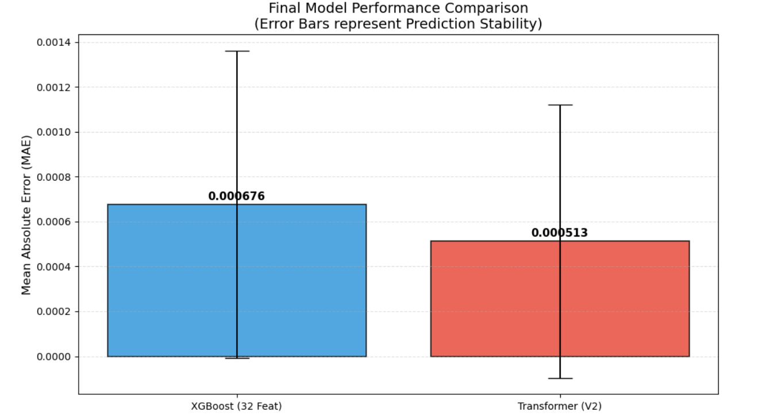
圖 4-1：XGBoost vs Transformer 誤差比較圖（MAE / error bar）

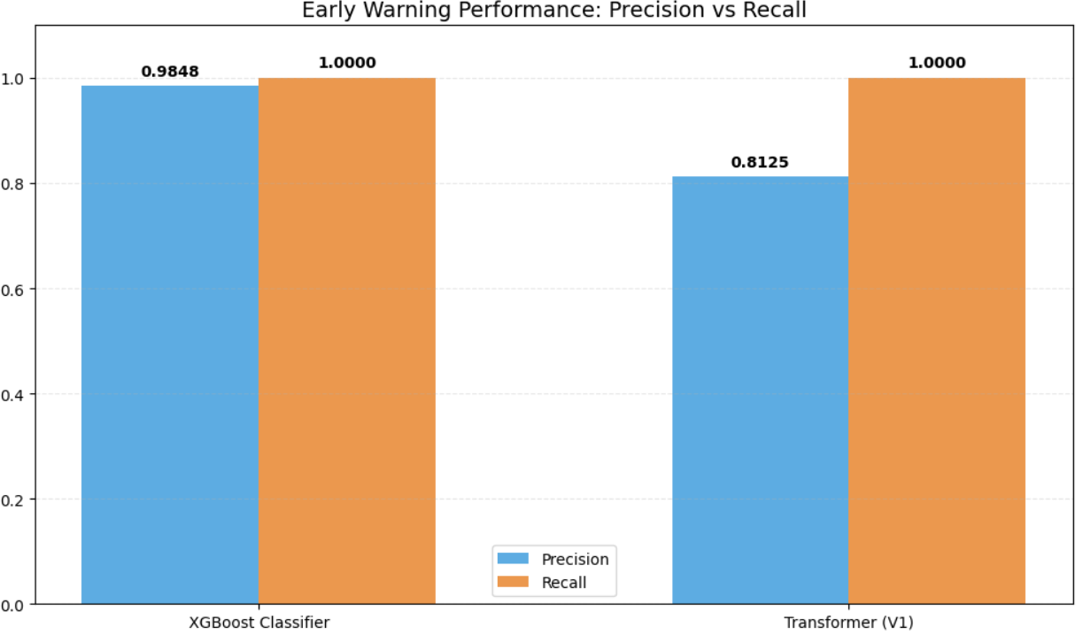
圖 4-2：Recall / Precision 比較圖
如圖4-1和圖4-2顯示，XGBoost 適合處理短期異常偵測與即時風險反應，而 Transformer 則適合捕捉長期風險結構與時間演化趨勢。由於加密市場具有高度非平穩特性，因此本研究以 MAE 與 Recall 作為主要評估指標。

4.3 機器學習分支分析
XGBoost 分支主要負責處理結構化特徵與短期市場異常偏離，透過非線性特徵交互學習提升風險辨識能力。模型同時結合 Isolation Forest 所產生之 anomaly score，使系統能有效捕捉市場極端壓力事件與流動性瞬間收縮現象。
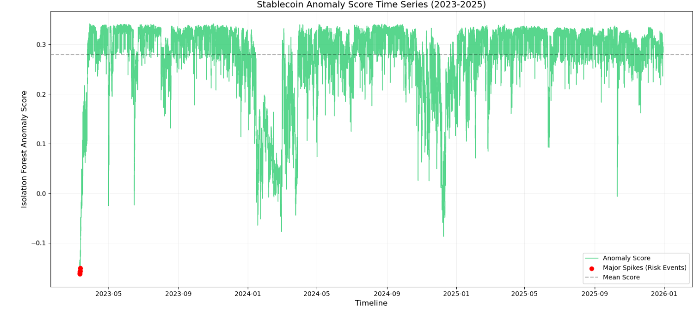
圖 4-3：anomaly score 時序圖
如圖 4-3 所示，當市場進入高波動階段時，anomaly score 會出現明顯上升，顯示異常偵測模組能提前反映市場壓力累積過程。
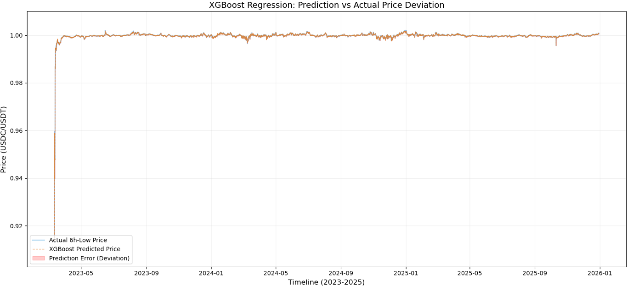
圖 4-4：XGBoost prediction vs actual deviation
由圖 4-4 可觀察到，XGBoost 對穩定幣價格偏離具有較高擬合能力，尤其在短時間異常波動期間能快速產生風險反應，因此適合作為系統之即時風險觸發模組。

4.4 深度學習分支分析
Transformer 模型透過 self-attention 機制學習 24 小時時間序列之依賴結構，用於捕捉穩定幣價格偏離之累積風險與趨勢演化。
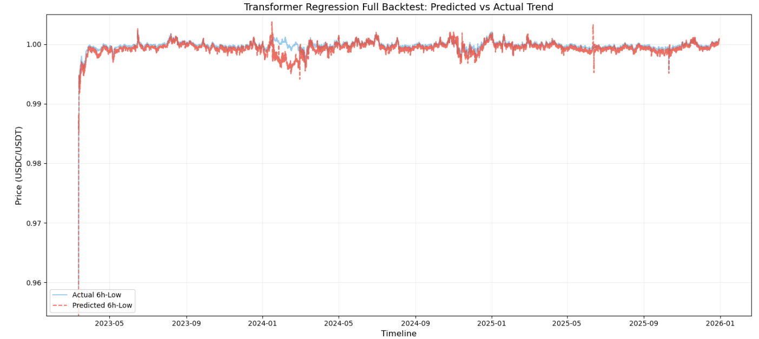
圖 4-5：Transformer prediction vs actual
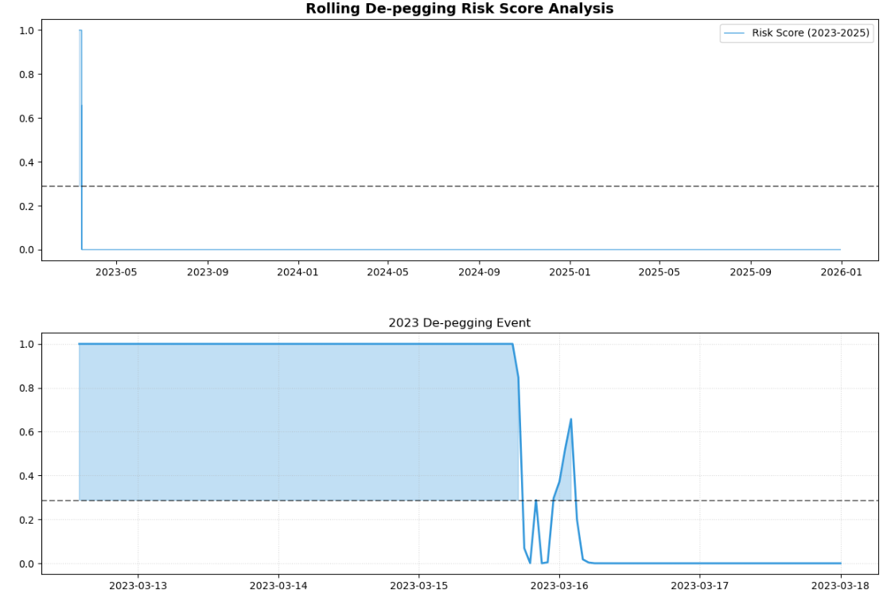
圖 4-6：rolling risk score（時間序列風險曲線）
由圖 4-5 可發現，Transformer 對整體風險趨勢變化具有較佳穩定性，能反映市場風險逐步累積之過程；而如圖 4-6 所示，模型輸出之風險曲線能呈現市場壓力於時間序列中的變化趨勢，當市場進入高風險階段時，risk score 亦會同步上升。
雖然模型對短期尖峰波動之反應較為平滑，但 Recall 達到 1.00，代表模型具備完整風險覆蓋能力，可降低高風險事件遺漏之可能性，因此適合作為長期風險辨識與趨勢驗證模組。

4.5 模型互補性分析
綜合比較可發現，兩模型呈現高度互補特性。XGBoost 提供短期即時風險反應能力，適合快速捕捉市場異常訊號；Transformer 則提供長期趨勢與風險累積辨識能力，可用於驗證市場壓力是否持續擴散。
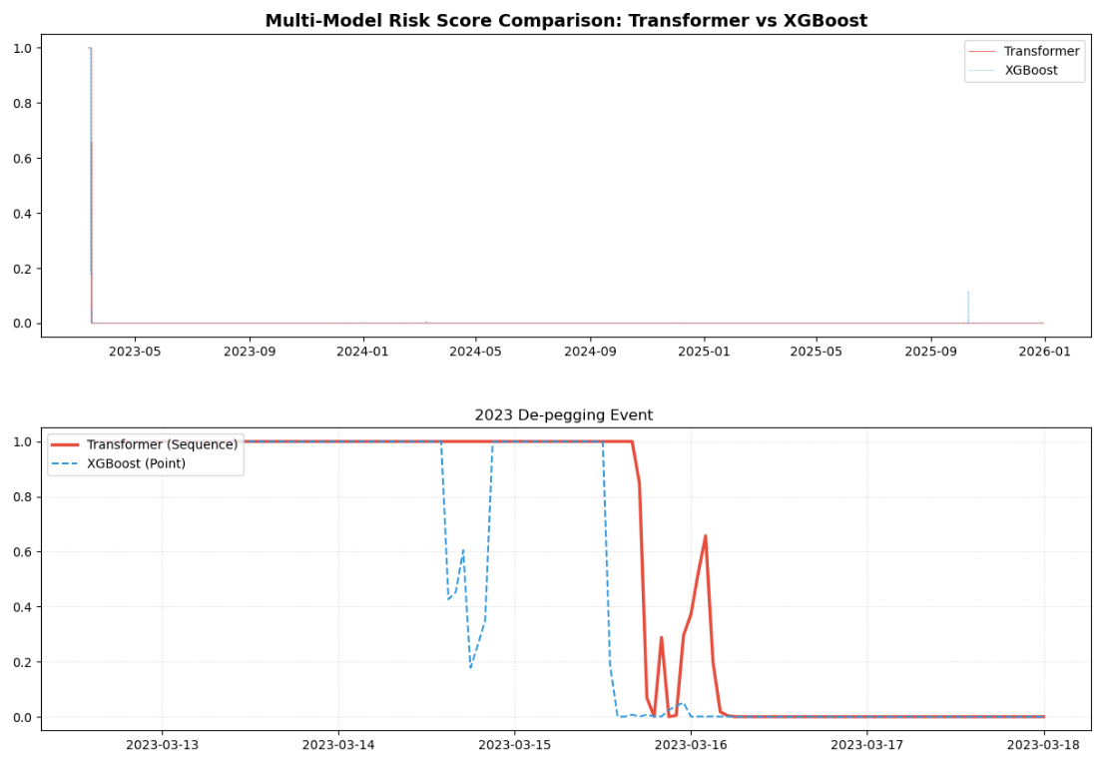
圖 4-7：兩模型風險輸出對照圖
如圖 4-7 所示，XGBoost 對市場異常事件具有較快反應速度，而 Transformer 則能維持較平滑之風險變化曲線。兩模型在不同時間尺度下展現不同特性，使系統不僅能即時產生警示，亦能同步分析風險是否持續累積，進一步提升整體預警穩健性與實務應用價值。

4.6 系統進度與後續發展
目前雙分支模型已完成歷史極端事件回測驗證，並具備穩定風險辨識能力。下一階段將進行 Stacking 模型融合，整合分類與迴歸輸出結果，形成最終風險分數（Final Risk Score），並導入動態門檻調整機制，以提升不同市場狀態下之適應能力。

第五章 預期成果

5.1 建立完整加密貨幣市場資料集
本系統將整合 BTC、ETH、SOL、XRP 等主流加密貨幣之市場資料，建立涵蓋多幣種之長時間序列資料集，並同步蒐集 USDC/USDT 與 TUSD/USDT 等穩定幣交易對資訊。透過資料同步與前處理流程，可降低缺失值與時間錯位問題對分析結果之影響，提升資料一致性與後續模型訓練品質。
此外，系統亦將建立穩定幣脫鉤事件之標籤機制，使模型能學習異常事件發生前之市場特徵，作為後續風險預警分析之基礎。

5.2 提升異常市場辨識能力
透過統計分析與異常偵測機制，系統將能更有效辨識市場中的極端波動與異常交易行為。當市場出現劇烈震盪、流動性下降或價格偏離等情況時，可提前捕捉潛在風險訊號，降低傳統模型對異常事件敏感度不足之問題。
同時，異常分數與市場風險指標之整合，亦有助於強化系統對市場恐慌情緒與潛在脫鉤風險之判斷能力。

5.3 強化市場特徵表達能力
在特徵工程方面，系統將整合技術指標、時間週期資訊與市場情緒特徵，以提升模型對市場動態之理解能力。透過多維特徵設計，可同時捕捉價格趨勢、短期動能、波動變化與市場情緒等資訊，改善單一特徵造成之資訊不足問題。
此外，藉由資料縮放與時間序列處理機制，可降低極端行情與離群值對模型訓練之干擾，提升模型於高波動市場中的穩定性與泛化能力。

5.4 建立高穩健性風險預警系統
系統將結合機器學習與深度學習模型之優勢，提升加密貨幣市場趨勢預測與穩定幣脫鉤風險辨識能力。透過模型融合與動態門檻調整機制，可依據市場波動狀況自動調整警報敏感度，降低高波動期間產生過度警報之情形。
當市場風險快速升高時，系統將即時輸出風險訊號，並提供包含風險機率與風險程度之綜合評估結果，以支援即時市場監控與風險管理應用。此外，預期系統能於穩定幣出現明顯脫鉤前提供提前預警，增加使用者之應變時間與風險控制能力。
此外，本研究亦預期透過市場關聯性分析與因果檢定，進一步驗證主流加密貨幣波動對穩定幣脫鉤風險之影響關係。

第六章 結論

6.1 資料處理與特徵工程成果
在資料處理方面，本研究蒐集四種熱門加密貨幣長達三年之小時級 OHLCV 歷史資料，並針對缺失值、時間戳對齊、極端值與不同資產價格尺度差異等問題進行處理。透過對數收益率轉換、技術指標建構、Lag Features、滾動波動率與 RobustScaler 標準化，本研究建立一套可應用於高波動金融時間序列之資料處理流程。
此流程有助於降低加密市場中低信噪比與極端行情對模型訓練造成之干擾，並提升後續模型輸入資料之穩定性。整體而言，本研究不僅完成資料清洗與格式統一，更進一步將原始交易資料轉化為可供模型學習之結構化特徵矩陣，為後續預測模型之建立奠定基礎。

6.2 模型架構與系統設計
在模型設計方面，本研究採用異質集成學習架構，整合 XGBoost、LSTM 與 Transformer 等模型之優勢。XGBoost 主要用於分析技術指標與價格變動之間的非線性關係；LSTM 則負責捕捉短期時間序列依賴與價格慣性；Transformer 透過多頭注意力機制進一步學習較長時間範圍內的全域關聯。
最後，本研究利用 Stacking 融合策略，將不同模型之預測結果輸入 Ridge Regression 元學習器，以降低單一模型可能產生之偏誤，並提升整體預測架構之泛化能力。此模型設計使系統能夠同時結合結構化特徵分析、短期序列記憶與長程依賴建模，形成多層次之價格預測架構。

6.3 實證結果與主要發現
實證結果顯示，融合模型相較於單一模型具有較穩定之預測表現，並能在價格方向分類與對數收益率回歸任務中取得較佳平衡。透過時間序列分割交叉驗證，本研究避免傳統隨機切分資料可能造成之未來資訊洩漏，使模型評估結果更貼近真實金融市場預測情境。
整體而言，時間序列驗證策略不僅提升了實驗設計之嚴謹性，也使本研究能更有效檢驗模型面對未見資料時的預測能力。此外，本研究亦發現，不同加密資產因市場結構與價格行為不同，模型表現亦存在差異。BTC 與 ETH 作為市場中流動性較高且具代表性的核心資產，其價格變動較能反映整體市場趨勢；SOL 因高波動特性，使模型更需要仰賴波動率與短期動能特徵捕捉劇烈變化；XRP 則受到法律、監管與機構消息影響較明顯，因此其價格行為更容易呈現事件驅動特徵。
此結果顯示，在加密貨幣價格預測中，單純依賴歷史價格並不足以完整描述市場變化，結合多維度特徵與不同模型架構具有其必要性。

6.4 研究限制
儘管本研究已建立完整之價格預測系統，仍存在若干限制。首先，本研究主要使用交易所提供之價格與成交量資料，尚未納入鏈上資料、訂單簿資訊、社群情緒與總體經濟變數。因此，模型對於市場外部衝擊、投資人情緒變化與資金流向之掌握仍有限。
其次，Transformer 等深度學習模型雖具備較佳的長程依賴建模能力，但其訓練與推理過程需要較高計算資源，因此在即時預測或大規模部署情境中，仍需進一步考量模型效率與硬體成本之平衡。此外，本研究主要以歷史回測作為驗證方式，雖能評估模型於過去資料中的表現，但仍需透過即時串流資料測試或模擬交易環境，進一步驗證其實務應用效果。

6.5 未來研究方向
未來研究可朝三個方向進一步擴展。第一，可引入鏈上資料，例如大額錢包轉帳、交易所資金流入流出、穩定幣供給變化與鏈上活躍地址數，以提升模型對資金流動與市場風險之感知能力。
第二，可結合自然語言處理技術，分析社群媒體、財經新聞與政策消息之情緒指標，使模型能進一步捕捉市場心理與事件衝擊。第三，可導入輕量化 Transformer、稀疏注意力機制或線上學習方法，使模型能在降低運算成本的同時，持續更新並適應快速變動之市場環境。

6.6 總結與研究貢獻
綜合而言，本研究建立了一套整合資料工程、特徵工程、時間序列建模與異質集成學習之加密貨幣價格預測系統。研究結果顯示，透過多模型融合與嚴謹的時間序列驗證流程，可有效提升加密貨幣短期價格預測之穩定性與解釋能力。

第七章 參考文獻
- Nakamoto, S. (2008). Bitcoin: A peer-to-peer electronic cash system.
- Patel, M. M., Tanwar, S., Gupta, R., & Kumar, N. (2020). A deep learning-based cryptocurrency price prediction scheme for financial institutions. Journal of Information Security and Applications, 55, 102583. DOI:https://doi.org/10.1016/j.jisa.2020.102583
- Chen, Z., Li, C., & Sun, W. (2020). Bitcoin price prediction using machine learning: An approach to sample dimension engineering. Journal of Computational and Applied Mathematics, 365, 112395. DOI:https://doi.org/10.1016/j.cam.2019.112395
- Deborah, A., & David, A., & Raza, H. (2025). Machine learning approaches to cryptocurrency trading optimization: a comparative analysis of predictive models. Adedigba et al. Discover Artificial Intelligence, 5, 310.
DOI:https://doi.org/10.1007/s44163-025-00519-y
- Qureshi, S. M., Saeed, A., Ahmad, F., Khattak, A. R., Almotiri, S. H., Al Ghamdi, M. A., & Shah Rukh, M. (2025). Evaluating machine learning models for predictive accuracy in cryptocurrency price forecasting. PeerJ Computer Science, 11, e2626. DOI:https://doi.org/10.7717/peerj-cs.2626
- Samson, T. K. (2024). Comparative analysis of machine learning algorithms for daily cryptocurrency price prediction. Information Dynamics and Applications, 3(1), 64–76.
DOI:https://doi.org/10.56578/ida030105
- Hassan, M., & Abd Elaziz, M. (2026). Review of deep learning models for crypto price prediction: Implementation and evaluation. Next Research, 8, 101513. DOI:https://doi.org/10.1016/j.nexres.2026.101513
- Rafi, M. A., Shaboj, S. M. I., Rasul, I., Miah, M. K., Islam, M. R., & Ahmed, A. (2024). Cryptocurrency volatility forecasting using transformer-based deep learning models and on-chain metrics. Journal of Economics, Finance and Accounting Studies, 6(1), 119–130.
DOI:https://doi.org/10.32996/jefas.2024.6.1.12
- AlMadany, N. N., Hujran, O., Al Naymat, G., & Maghyereh, A. (2024). Forecasting cryptocurrency returns using classical statistical and deep learning techniques. International Journal of Information Management Data Insights, 4(2), 100251. DOI:https://doi.org/10.1016/j.jjimei.2024.100251
- Wu, J., Zhang, X., Huang, F., Zhou, H., & Chandra, R. (2024). Review of deep learning models for crypto price prediction: Implementation and evaluation. arXiv. DOI:https://doi.org/10.48550/arXiv.2405.11431
- Younas, R., Raza Ur Rehman, H. M., & Choi, G. S. (2025). Crypto foretell: a novel hybrid attention-correlation based forecasting approach for cryptocurrency. Journal of Big Data, 12(1), 1-41. DOI:https://doi.org/10.1186/s40537-025-01291-7
- Ladhari, A., & Boubaker, H. (2024). Deep learning models for Bitcoin prediction using hybrid approaches with gradient-specific optimization.Forecasting, 6, 279–295. DOI:https://doi.org/10.3390/forecast6020016
- Rodrigues, F., & Machado, M. (2025). High-frequency cryptocurrency price forecasting using machine learning models: A comparative study. Information, 16(4), 300. DOI:https://doi.org/10.3390/info16040300
- Bouteska, A., Abedin, M. Z., Hajek, P., & Yuan, K. (2024). Cryptocurrency price forecasting–a comparative analysis of ensemble learning and deep learning methods. International Review of Financial Analysis, 92, 103055. DOI:https://doi.org/10.1016/j.irfa.2023.103055
- Nkurunziza, V., & Enan, N. M. (2025). A Comparative Analysis of Ensemble-Based Models for Predicting Cryptocurrency Price Movements. Journal of Information and Technology, 5(2), 44-52. DOI: https://doi.org/10.70619/vol5iss2pp44-52
- Parameswaran, S. E., Ramachandran, V., & Shukla, S. (2024). Crypto trend prediction based on wavelet transform and deep learning algorithm. Procedia Computer Science, 235, 1179–1189. DOI:https://doi.org/10.1016/j.procs.2024.04.112
- Gautam, M. (2025). crypto price prediction using lstm+ xgboost. arXiv preprint arXiv:2506.22055. DOI:https://doi.org/10.48550/arXiv.2506.22055
- Kim, G., Shin, D. H., Choi, J. G., & Lim, S. (2022). A deep learning-based cryptocurrency price prediction model that uses on-chain data. IEEE Access, 10, 56232-56248.
DOI:10.1109/ACCESS.2022.3177888
- Mahdi, E., Martin-Barreiro, C., & Cabezas, X. (2025). A Novel Hybrid Approach Using an Attention-Based Transformer+ GRU Model for Predicting Cryptocurrency Prices. Mathematics, 13(9), 1484. DOI:https://doi.org/10.3390/math13091484
- Izadi, M. A., & Hajizadeh, E. (2025). Time Series Prediction for Cryptocurrency Markets with Transformer and Parallel Convolutional Neural Networks. Applied Soft Computing, 113229. DOI:https://doi.org/10.1016/j.asoc.2025.113229
- Huang, R. (2025). Research on optimization of cryptocurrency trading strategies based on reinforcement learning: Combining traditional machine learning and deep reinforcement learning methods. ITM Web of Conferences, 78, 01001. DOI:https://doi.org/10.1051/itmconf/20257801001
- Kou, G., Li, Y., Zhang, Z., Zhao, J. L., & Zhuo, Z. (Eds.). (2025). Blockchain, crypto assets, and financial innovation: A decade of insights and advances. Springer Nature Singapore.
DOI:https://doi.org/10.1007/978-981-96-6839-7
- Lee, E., Chiu, Y.-F., & Hsieh, M.-H. (2024). Stablecoin depegging risk prediction. SSRN.DOI:https://doi.org/10.2139/ssrn.4700764
- Gaies, B., Nakhli, M. S., Sahut, J. M., & Schweizer, D. (2023). Interactions between investors’ fear and greed sentiment and Bitcoin prices. The North American Journal of Economics and Finance, 67, 101924. DOI:https://doi.org/10.1016/j.najef.2023.101924
- Lin, X., Meng, Y., & Zhu, H. (2023). How connected is the crypto market risk to investor sentiment?. Finance Research Letters, 56, 104177. DOI:https://doi.org/10.1016/j.frl.2023.104177
- Parekh, R., Patel, N. P., Thakkar, N., Gupta, R., Tanwar, S., Sharma, G., ... & Sharma, R. (2022). DL-GuesS: Deep learning and sentiment analysis-based cryptocurrency price prediction. Ieee Access, 10, 35398-35409.
DOI:10.1109/ACCESS.2022.3163305
- Islam, M. Z., Rahman, M. S., Sumsuzoha, M., Sarker, B., Islam, M. R., Alam, M., & Shil, S. K. (2025). Cryptocurrency price forecasting using machine learning: Building intelligent financial prediction models. arXiv. DOI:https://doi.org/10.48550/arXiv.2508.01419
- Galati, L., & Capalbo, F. (2024). Silicon valley bank bankruptcy and stablecoins stability. International Review of Financial Analysis, 91, 103001. DOI:https://doi.org/10.1016/j.irfa.2023.103001
- Diop, P. O., Chevallier, J., & Sanhaji, B. (2024). Collapse of Silicon Valley Bank and USDC Depegging: A Machine Learning Experiment. FinTech, 3(4), 569-590. DOI:https://doi.org/10.3390/fintech3040030
- Liu, X., & Shen, D. (2025). Machine learning predicts stablecoin. Finance Research Letters, 108444. DOI:https://doi.org/10.1016/j.frl.2025.108444
- Lee, Y. H., Chiu, Y. F., & Hsieh, M. H. (2025). Stablecoin depegging risk prediction. Pacific-Basin Finance Journal, 90, 102640. DOI:https://doi.org/10.1016/j.pacfin.2024.102640
- Omole, O., & Enke, D. (2024). Deep learning for Bitcoin price direction prediction: Models and trading strategies empirically compared. Financial Innovation, 10, 117. DOI:https://doi.org/10.1186/s40854-024-00643-1

附錄一 工作分配
劃分工作內容，並列出小組之工作分配。
工作項目 組員 | 彭丞佑 | 林政杰 | 顧家寶 | 陳楷中 | 張詠翔
資料蒐集 | 20% | 20% | 20% | 20% | 20%
文件整理 | 20% | 20% | 24% | 19% | 17%
介面設計 | 20% | 20% | 20% | 20% | 20%
程式撰寫 | 70% | 30% | 0% | 0% | 0%
圖表製作 | 60% | 0% | 20% | 20% | 0%
文件撰寫 | 20% | 20% | 24% | 18% | 18%

附錄二 甘特圖
列出各項工作內容隨著時間進展之情形。

